OKIENKO 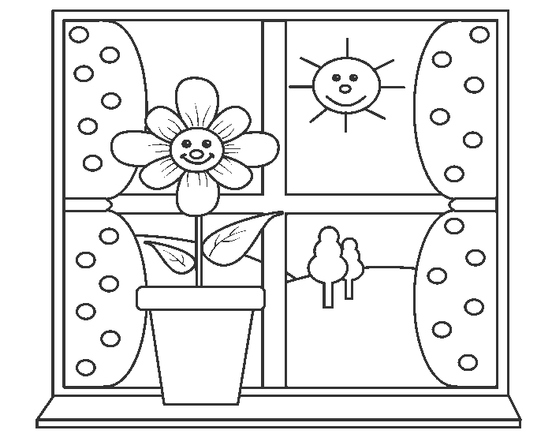
GAZETKA WYDAWANA W PRZEDSZKOLU SAMORZĄDOWYM W SZCZEBRZESZYNIE
Nr 2/2020 MAJ
Maj jest miesiącem szczególnym w historii Polski....
W pierwszych trzech dniach maja obchodzone są w Polsce trzy ważne święta:

1 maja - zapisał się jako Międzynarodowe Święto Pracy

2 maja - został ustanowiony Dniem Flagi Rzeczypospolitej Polskiej

3 maja - rocznica uchwalenia Konstytucji 3 maja

„MAŁY PATRIOTA”
Do miana patrioty dorasta się przez lata, a w kształtowaniu postaw patriotycznych ogromną rolę spełniają własne przeżycia i doświadczenia nabyte w dzieciństwie. Dlatego już od najmłodszych lat aktywnie kształtujemy u wychowanków postawy patriotyczne. Zgodnie z podstawą programową dziecko przygotowane do podjęcia nauki w szkole: „wymienia nazwę swojego kraju i jego stolicy, rozpoznaje symbole narodowe (godło, flaga, hymn), nazywa wybrane symbole związane z regionami Polski ukryte w podaniach, przysłowiach, legendach, bajkach, np. o smoku wawelskim, orientuje się, że Polska jest jednym z krajów Unii Europejskiej”. Doskonale wiemy, że nasze wychowawcze i dydaktyczne oddziaływania pod tym względem dają możliwość stworzenia podłoża do wyrażania własnych uczuć do swojej ojczyzny, miasta, regionu, czy tradycji. Wiadomo, że mały człowiek uczy się kiedy może zobaczyć, dotknąć i poczuć. Dziecko uczy się również poprzez naśladowanie rodziców, czy innych osób dorosłych. Mały obserwator doskonale widzi stosunek dorosłych do tradycji, które przekazuje się w legendach, opowiadaniach, obyczajach podczas świąt okolicznościowych. To wszystko wpływa na uczuciową wrażliwość dziecka. Od najmłodszych lat uczymy przedszkolaków przywiązania do symboli narodowych (godło, barwy narodowe, hymn, herb miasta), obyczajów i obrzędów. Stwarzamy okazje dzieciom do kontaktu z ojczystą przyrodą, kulturą, literaturą. Kształtujemy u dzieci określone nawyki i cechy charakteru poprzez zastosowanie różnorodnych metod aktywizujących.

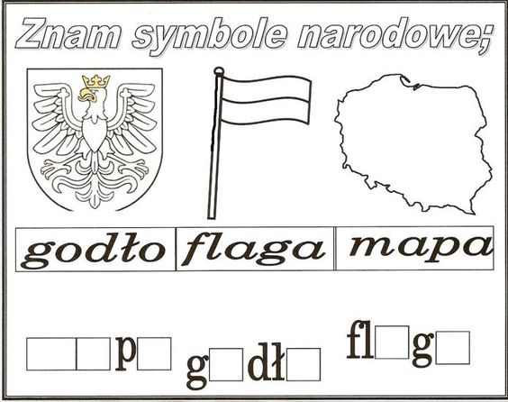
KATECHIZM POLSKIEGO DZIECKA
Władysław Bełza

Kto ty jesteś? Polak mały.
Jaki znak twój? Orzeł biały.
Gdzie ty mieszkasz? Między swemi.
W jakim kraju? W polskiej ziemi.
Czym ta ziemia? Mą ojczyzną.
Czym zdobyta? Krwią i blizną.
Czy ją kochasz? Kocham szczerze.
A w co wierzysz? W Polskę wierzę.
Coś ty dla niej? Wdzięczne dziecię.
A coś winien? Oddać życie.

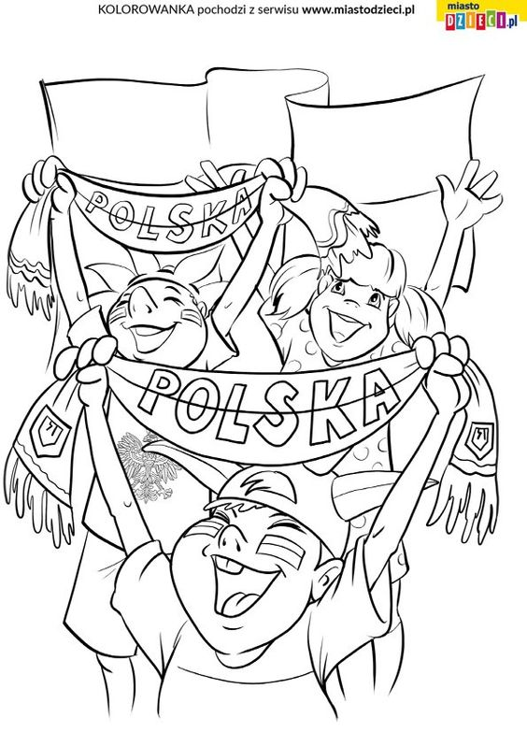
ZADANIE DLA PRZEDSZKOLAKA
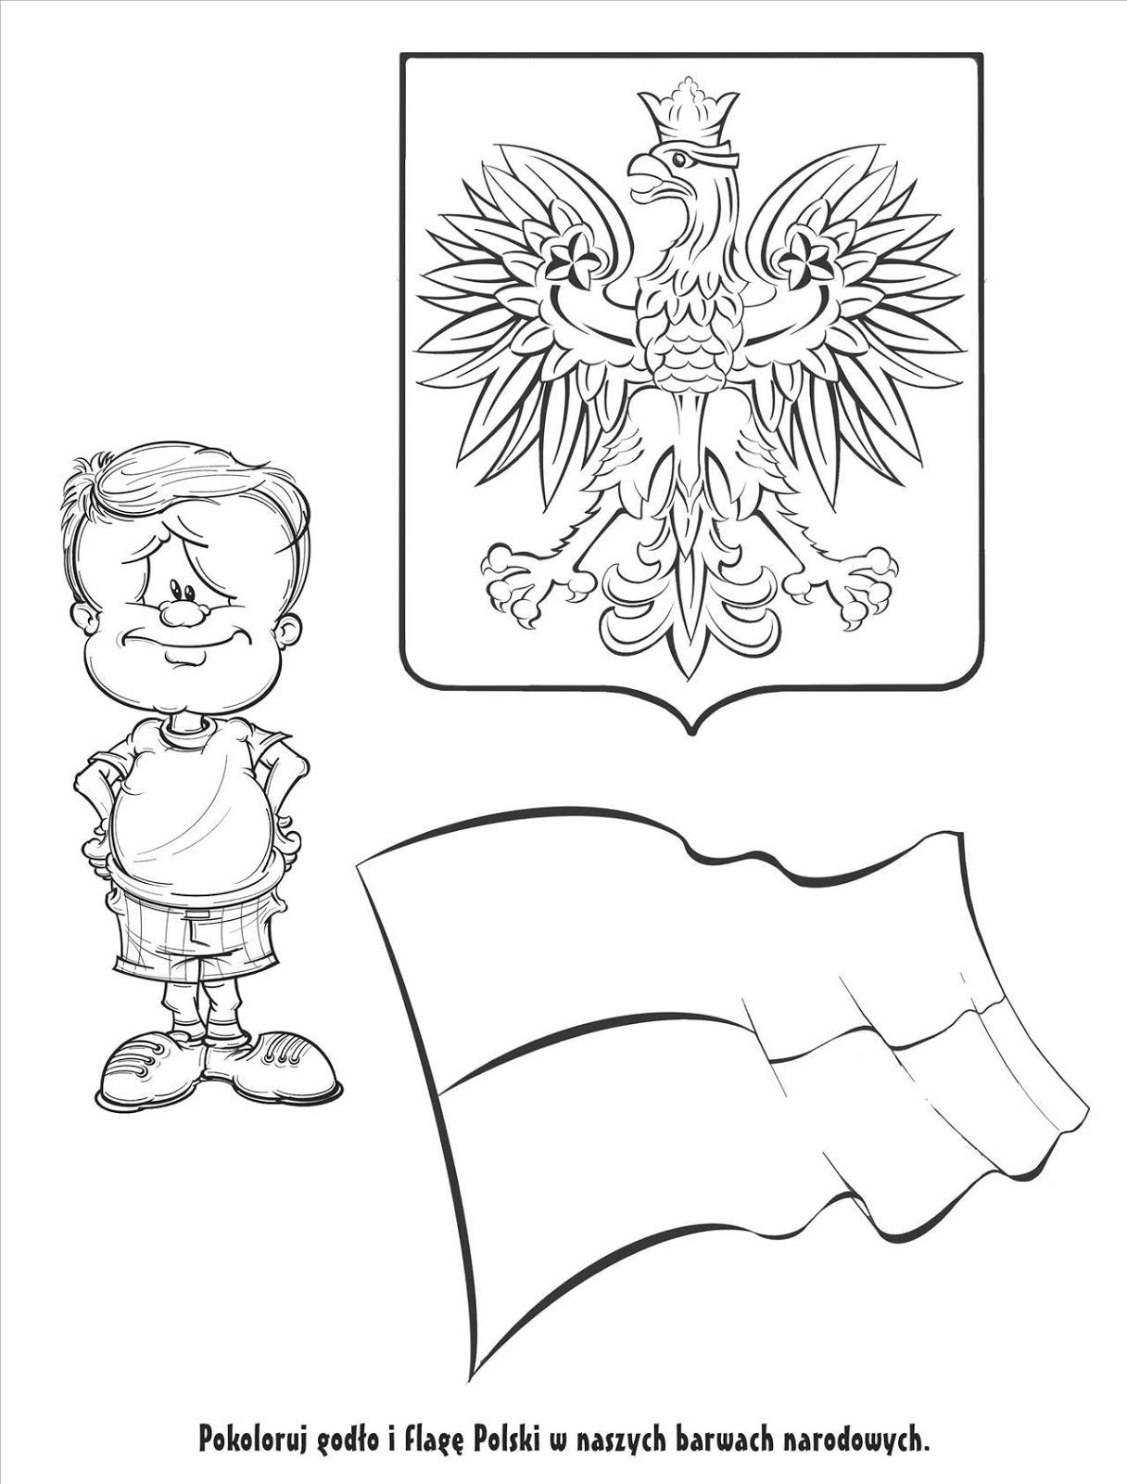

CIEKAWOSTKI
Maj jest piątym miesiącem w roku, ma 31 dni. Ten miesiąc jest środkiem wiosny, kwitną wtedy kwiaty, drzewa i krzewy, budzą się do życia owady. Maj jest uznawany przez wielu ludzi za najpiękniejszy miesiąc w roku. Nazwa miesiąca wywodzi się od bogini Mai, matki boga Merkurego. Jedna ze starych legend mówi, że Bóg Ojciec w maju stworzył świat. Natomiast według ludowej tradycji, środek miesiąca maja (od 12 do 15 maja) powinien być zimny, deszczowy, a nawet mroźny (tzw. trzej ogrodnicy i zimna Zośka).
……………………………………………………………………………………
PRZYSŁOWIA I POWIEDZENIA
Chłodny marzec, ciepły maj, będzie zboże jako gaj. Gdy w maju plucha, w czerwcu posucha. Grzmot w maju nie szkodzi, sad dobrze obrodzi. Jeśli w maju śnieg się zdarzy, to lato dobrze wyparzy.
KALENDARZ PRZEDSZKOLAKA
- 1 maja – Międzynarodowe Święto Pracy
- Polska przystąpiła do Unii Europejskiej
- 2 maja – Dzień Flagi Rzeczpospolitej Polskiej
- 3 maja – Święto Konstytucji 3 Maja
- 4 maja - Dzień Strażaka
- 8 maja - Dzień Bibliotekarza
- 26 maja – Dzień Mamy
…………………………………………………………………………………….
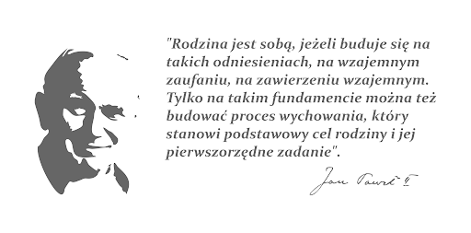
NAJDROŻSI RODZICE !
Już nie długo będziemy obchodzić Wasze święto- Dzień Mamy i Taty, dlatego też z tej okazji pragniemy życzyć Wam stu lat życia w uśmiechu i radosnych oddechów, milion chwil bez złości i wszelkiej pomyślności!

Życzy Dyrekcja, Grono Pedagogiczne
Pracownicy Przedszkola oraz Wasze Kochane Dzieci.

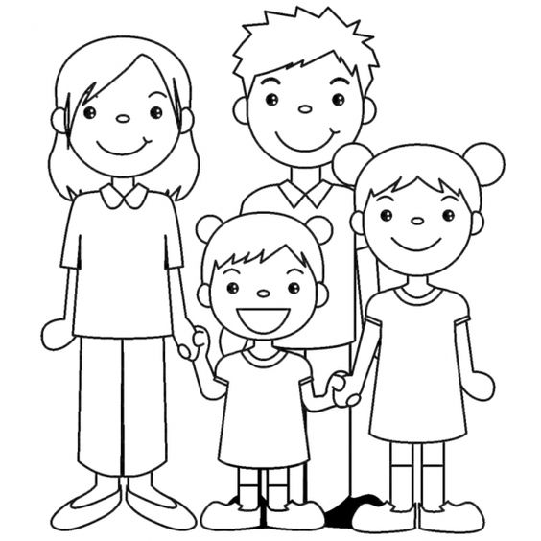
„Bukiecik dla mamy”

Dziś dla ciebie mamo
Świeci słońce złote
Dla ciebie na oknie
Usiadł barwny motyl
Dziś dla ciebie mamo
Płyną białe chmurki
A wiatr je układa
W świąteczne laurki
Dziś dla ciebie mamo
Śpiewa ptak na klonie
I dla ciebie kwiaty
Pachną też w wazonie
Dzisiaj droga mamo
Masz twarz uśmiechniętą –
Niechaj przez rok cały
Trwa to twoje święto.
Prezencik dla taty”

Mój Tata jest duży jak wieża,
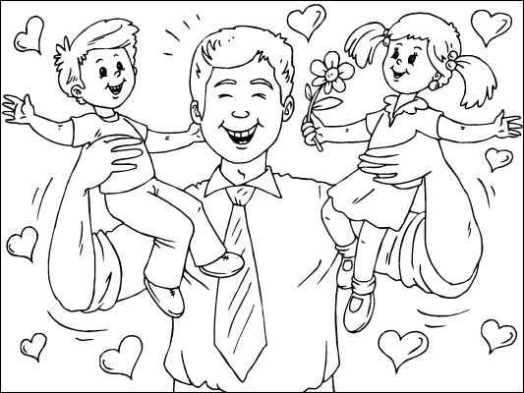
a nogi ma długie jak struś.
Przedwczoraj pokazał mi jeża
i liczyć nauczył do stu.
Usmaży jak nikt jajecznicę
i guzik przyszyje raz dwa.
Gdy razem idziemy ulicą,
to powie gdzie mazda, gdzie fiat.
Na mapie pokaże mi Paryż,
a w parku wiewiórkę i psa.
Opowie jak dawniej bywało,
gdy Tata był mały jak ja.
Mój Tata to wszystko potrafi
i rower naprawi mi sam.
On wie co jadają żyrafy
i gdzie nosorożec chce spać.
Czasami mój Tata jest smutny,
zmęczony, lub boli go ząb.
Ja staram się siedzieć cichutko i nie denerwować go
ZADANIE DLA STARSZAKA
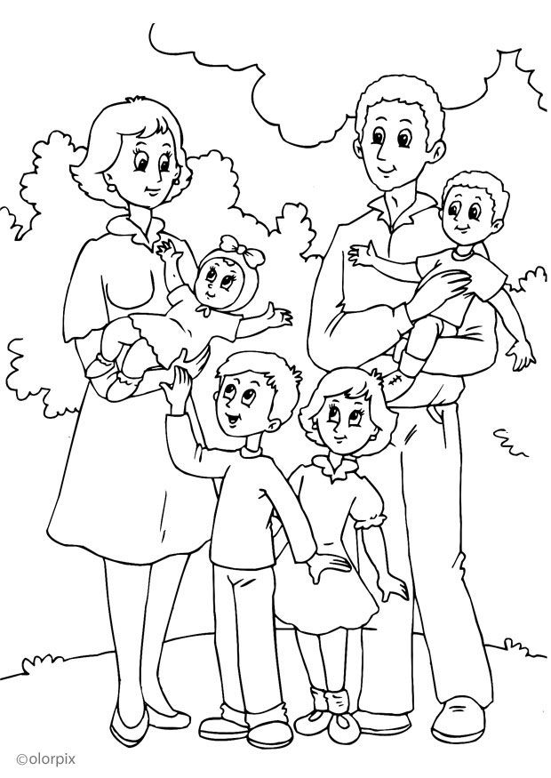
POKOLORUJ OBRAZEK
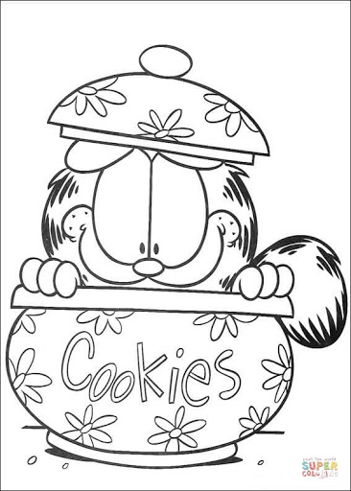
PRZEDSZKOLAKI GOTUJĄ

- WIOSENNE CIASTECZKA
Składniki:
- 1 kostka masła lub margaryny
- 2 szklanki mąki
- 1 żółtko
- 1 łyżeczka proszku do pieczenia
- 1 torebka cukru waniliowego
- 2 łyżki kwaśnej śmietany
- pół szklanki cukru
- kolorowe posypki

Wykonanie:
Masło posiekaj, wymieszaj z mąką, dodaj pozostałe składniki. Zagnieć ciasto. Włóż ciasto do lodówki na około pół godziny. Rozwałkuj je i wycinaj wiosenne ciasteczka
Piecz 10 min w temperaturze 180-200 stopni Celsjusza
Udekoruj wiosennie!

Placuszki serowo - jogurtowe

Składniki:
- 6 czubatych łyżek mąki,
- 150g chudego białego sera,
- szklanka gęstego jogurtu naturalnego,
- łyżka cukru,
- szczypta soli,
- duża szczypta proszku do pieczenia,
- 2 jajka.

Przygotowanie::
Jajka rozkłócić, dodać jogurt, proszek do pieczenia, sól i cukier. Krótko ubić. Stale ubijając, stopniowo dosypywać przesianą mąkę. Ciasto powinno mieć konsystencję śmietany. Ser rozgnieść widelcem, dodać do ciasta, wymieszać. Kłaść łyżką małe porcje ciasta i smażyć z obu stron na złoto na odrobinie oleju. Podawać oprószone cukrem pudrem lub z dodatkiem ulubionych konfitur.
SMACZNEGO!!!!!!!!!
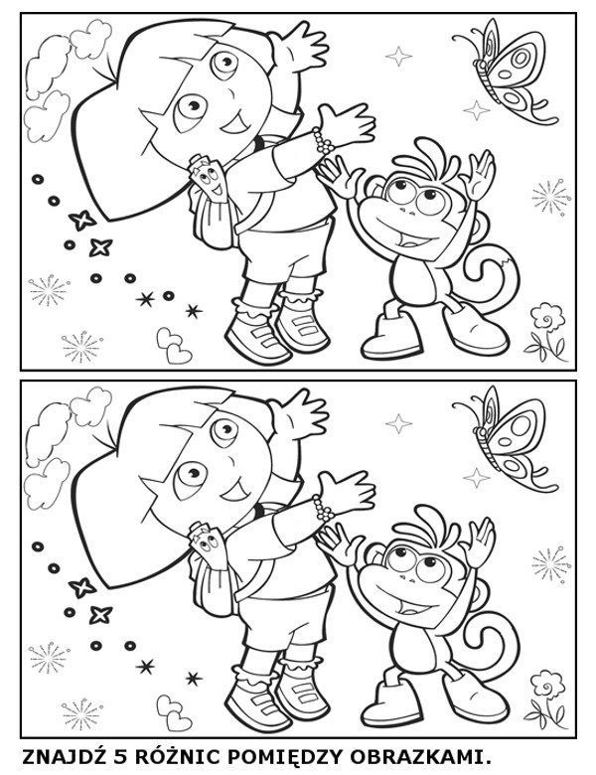
ZADANIE DLA PRZEDSZKOLAKA

POCZYTAJ MI MAMO, POCZYTAJ MI TATO…

„Jeżyk Cyprian i magiczny kamień”
Była już późna noc pełna migocących gwiazd na całym niebie. Gdy jeżyk Cyprian już miał ułożyć się do snu zobaczył coś co spowodowało, że znieruchomiał. Z wysokiej góry u dołu której leżał turlał się wielki kamień. Turlał się cały czas w dół i w dół. Najpierw Cyprian zaczął liczyć ile czasu on się tak toczy. Jeden… Dwa… Trzy… Ale wtedy zobaczył, że teraz kamień turla się wolniej i wolniej. Z jednej strony chciało mu się już spać, ale z drugiej był bardzo ciekaw kto ten kamień w dół spuścił. Mógł to być borsuk Emil, ale on o tej porze już na pewno spał. Emil zawsze wcześnie szedł spać. Mówił, że to dlatego, że jest śpiący, ale Cyprian miał o tym swoje zdanie. Jak kiedyś był u Emila w norce zobaczył jego pokój do spania. Był to najfajniejszy pokój do spania jaki Cyprian kiedykolwiek widział. Najbardziej podobało się Cyprianowi łóżko. Nie było ono nawet specjalnie duże – wielkością pasowało akurat na Emila. Właściwie dla Cypriana byłoby też w sam raz. Jeże są mniejsze od borsuków. Jak Cyprian się zastanowił to uświadomił sobie, że większość łóżek jest dla niego akurat lub nawet często trochę za duża. Więc tu nie chodziło o wielkość. Chodziło raczej o ciepło kołderki – najcieplejszej kołderki jaką Cyprian spotkał i pod którą zdarzyło mu się wyciągnąć. Chodziło też o miękką poduszeczkę, która była w falujące wzory, która jak się na niej położyło wydawała się szeptać cichutko do zasypiającego Emila. Cyprian też lubił takie szepty podczas zasypiania. Czasami nawet sam sobie szeptał żeby mu się milej zasypiało. W czasie kiedy Cyprian się tak zastanawiał kamień toczył się dalej. Cały czas w dół i w dół. Cztery… Pięć… Sześć… Mimo, że się turlał wolniej i wolniej Cyprian widział go całkiem nieźle. Obserwował go chwilę po czym dalej wrócił do swojego śpiącego zastanawiania się nad osobą, która kamień spuściła. Mógł też to być lisek Kryspian. On – jak nie było jeszcze późno w nocy to potrafił wpaść na takie pomysły. Kryspian miał też najbardziej miękkie futerko, wśród zwierzątek, które Cyprian znał. Cyprian nigdy mu tego nie mówił, ale zazdrościł Kryspianowi puszystego ogona. Takiego ogona, którym można się świetnie otulić gdy jest chłodno. Tak, żeby było ciepło nawet wtedy gdy się chce zasnąć na dworze pod drzewem. A kamień toczył się cały czas w dół. Wolniej i wolniej. Siedem… Osiem… Cyprian zaczął mu się dokładniej przyglądać gdy on się tak staczał w dół i w dół. Żeby go lepiej zobaczyć musiałby się podnieść, ale znalazł sobie tak miłe miejsce do leżenia. Było mu tak ciepło i wygodnie, że nie ruszył się już z miejsca. Cyprian zamknął już oczy i słuchał tylko z odległości jak kamień stacza się w dół i w dół. Turlanie kamienia słychać było cały czas jeszcze dość wyraźnie. Cyprian wsłuchiwał się w nie bardzo uważnie. Oddychał spokojnie i po cichutku… Wdech… Wydech… Wdech… Wydech… Dzięki temu turlający się kamień cały czas było słychać. I wtedy uświadomił sobie, że taki turlający się kamień w nocy, który tak dobrze widać i słychać to nie może być zwyczajny kamień. Nawet wtedy gdy już się całkiem zasypia. To na pewno musi być magiczny kamień. Taki kamień, który warto będzie obejrzeć sobie dokładnie. Ale to dopiero będzie jutro rano. Oddychając spokojnie z zamkniętymi oczami Cyprian policzył jeszcze troszeczkę. Dziewięć… Dziesięć… I wreszcie zasnął…
ZADANIE DLA PRZEDSZKOLAKA
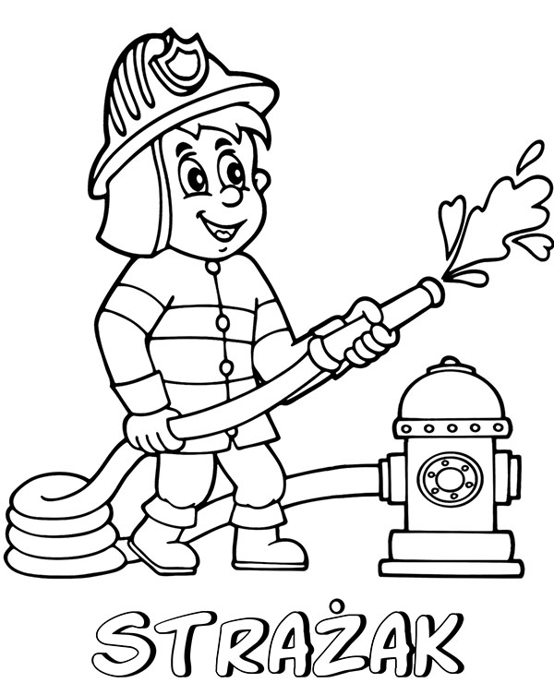

KĄCIK DLA RODZICA
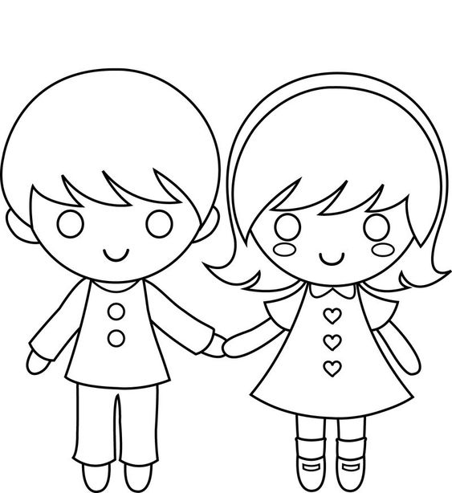
" Mamo, tato - ja chcę "
Mamo, tato, czy jeść mogę sam?
- Nie ! Bo znowu będzie wiele plam.
Mamo, tato, czy mogę iść tam?
- Nie ! Bo znowu zrobisz wielkie " bam".
Mamo, czy mogę ubrać się sam?
- Ubiorę Cię ja, bo czasu nie mam.
Tato, tak bardzo chcę pomóc Ci
- Odejdź, bo teraz przeszkadzasz mi.
Ciągle słyszę :
" Nie ma czasu "! "Nie"!
A potem jest wielkie zdziwienie,
kiedy Ja sam, nic nie potrafię ...

Często wyręczamy nasze pociechy w najprostszych rzeczach. Karmimy przedszkolaka, wiążemy sznurówki, sprzątamy pokoje, myjemy, ubieramy, wyprowadzamy zwierzaki… Takich czynności jest tak wiele, że trudno je wszystkie zliczyć, czy wymienić. Zazwyczaj robimy to z pośpiechu, własnej wygody, nie zdając sobie sprawy z tego, że w ten sposób ograniczamy dziecko. Kochani, gdybyśmy ciągle byli noszeni, nie nauczylibyśmy się chodzić! Tak samo jest z młodymi ludźmi, którzy wkraczają dopiero w życie i małymi kroczkami uczą się tego, co dla nas wydaje się znane od zawsze. Nie pamiętamy, że kiedyś i nam to wszystko sprawiało trudność i ktoś tak samo, jak my teraz umożliwił nam doskonalić te umiejętności. Z roku na rok zauważamy, że rodzice coraz bardziej „chuchają i dmuchają” na swoje dzieci, ale czy na pewno idzie to w dobrym kierunku? Nowe pokolenia wyrastają na osoby często o niskim poczuciu własnej wartości, niezdecydowane, coraz więcej ludzi żyje w przekonaniu, że wszystko im się należy. Mamy wrażenie, że poniekąd sami jesteśmy temu winni, odbierając im możliwość usamodzielnienia się i doskonalenia podstawowych czynności już od najmłodszych lat. Wiemy z własnego doświadczenia, że wychowaniu dziecka często towarzyszy nam niepewność, niepokój, wątpliwości, a podejmowane decyzje nie zawsze prowadzą do zamierzonego celu. Tak łatwo przekroczyć tę ledwo zauważalną granicę, która dzieli zwyczajną, rodzicielską troskę i opiekę od nadopiekuńczości. Co lepiej uczy niż własne, popełnione błędy? Na pewno nie dobra rada, nie zakaz i nie opowiadana co wieczór bajka o niegrzecznym Jasiu. Choć nie jest to łatwe, musimy przygotować dziecko do dorosłego życia poprzez ćwiczenia, praktykę, potknięcia, powodzenia i niepowodzenia. Powinniśmy to traktować jak jeden z rodzicielskich priorytetów i pozwolić na więcej samodzielności, a być może zaowocuje to tym, że nasza pociecha wyrośnie na świadomego własnej wartości, pewnego, zaradnego, odważnie podejmującego codzienne wyzwania, dojrzałego społecznie i emocjonalnie człowieka. Bądźmy rodzicami, którzy potrafią na czas wycofać się o krok, pozwalając na rozwój samodzielności naszego skarba. Niech nasz lęk o jego przyszłość nie przesłoni nam tego, co najważniejsze. Łóżko przecież nie musi być pościelone tak perfekcyjnie, jak tylko my jesteśmy to w stanie zrobić. Chwalmy nawet za najmniejszy sukces, choćby tylko za podjęcie próby zrobienia czegoś samodzielnie, a zobaczymy ile radości sprawi to maluchowi i świetnie zmotywuje do kolejnych prób. Pamiętajmy, że praktyka, czyni mistrza, a bez niej nawet mycie włosów może być barierą nie do przeskoczenia. Nie uzależniajmy dziecka od naszej pomocy, bo kiedyś będzie musiało dorosnąć i wtedy może być już za późno na naukę wiązania sznurowadeł… Pozwólmy dzieciom, nawet tym najmłodszym nabrać powietrza w płuca i zmierzyć się z przeciwnościami, pamiętajmy jednak, aby pozostawać w takiej odległości, aby w razie niebezpieczeństwa móc podać pomocną dłoń. Prosimy Was, Drodzy rodzice, abyście to ostatnie zdanie potraktowali nieco metaforycznie, nie tylko w odniesieniu do krojenia nożem marchewki…

…………………………………………………………………………………………………..
OPRACOWANIE: ELŻBIETA KUKUŁOWICZ, MAŁGORZATA JARMUŁ

